**金融信用行业概况**

1. **什么是信用？**

一个人如果要借1000块钱，向谁借更可能借到？家人？朋友？陌生人？一般情况下，可能通过家人和朋友借到钱的概率会更高，因为熟人之间的信任程度要比陌生人之间更高。

所谓信任，可以分为三个层次：诚信、能力、可靠。诚信是指，言语和行为相符，履行对别人的承诺；能力是指由专业的技能，能够达成所承诺的事情；可靠是可以管理好突发事件，以及外来因素，能够按时地达成预期目标。这三个要素都必须具备，缺一不可。如果只有诚意、有能力，但是不可靠，比如，因为各种理由不能按时履行承诺，不能按时还款，就无法得到信任；而如果只是具备诚意和可靠，但是没有能力去做好一件事情，没有能力还款，也无法得到信任；而如果没有诚意，那从本质上就是欺诈。因此三个要素都是非常重要的衡量信任的标准。

信用是信任的一种呈现，而且是某一个特定的领域中的呈现，而且能够带来实际用处，特别是在金融领域中的实际用处——降低交易中的一些阻力，承诺享用产品服务在先，付出报酬在后。

信任是千百年来早就已经存在的概念，而最近，这个概念在互联网时代发生了一些转变，陌生人之间通过网络，可以在不用面对面的情况下，建立信任。在过去的二三十年中，这种信任已经在各行各业建立起来了。

如1996年以后，有了互联网网站、门户网站的概念，改变了人们了解世界的方式。我们并不需要真正见到某个人、某个公司，而只是在网上看到一些信息，就可以了解。

2000后，电商网站兴起，消费者不需要到线下门店选购商品，可以直接在网上购买，参考商品的描述、其他用户的评价来做出自己的判断。电子商务，帮助大众建立了线上交易的信任，改变了大众的购物习惯，积累了海量多元的线上消费数据。

2009年后，移动社交应用软件将大众的社交习惯几乎全面迁移到手机端，提升了大众在移动端的粘性，引发众多生活应用开始向移动端迁移，从而进一步提升了大众在移动端的活跃度，丰富了移动端的数据源。

2013年被称为互联网金融元年，金融行业开始向线上转型，不仅是前端获客渠道向线上迁移，风控和服务也开始探索全流程线上的模式。传统线下的信审流程需要至少一周的时间，而全流程线上的风控系统，在几分钟之内就可以判断一个人的信用水平、额度、期限、定价。科技对金融方面的信任产生了极大的影响，触及到了金融的本质。

可以说，每一次科技浪潮，都会涌现一些新的商业模式，积累更多维度的线上数据，建立新的线上信任。

作为一个经济发展有较大地域差距的人口大国，中国的信用体系建设难度非常高，与美国发展有百年历史的信用体系相比，中国的信用体系虽然起步较晚，但发展十分迅速：

2003年，国务院批准中国人民银行设立征信管理局；

2004年，在中国人民银行的组织下，商业银行开始建设全国统一的个人征信系统，全国集中统一的个人信用信息基础数据库建成，并开始试运行；

2005年中国人民银行发布《个人信用信息基础数据库管理暂行办法》；

2006年，个人信用信息基础数据库正式运行；

2013年，国务院颁发《征信业管理条例》；

2015年，中国征信体系进入市场化发展，人民银行印发《关于做好个人征信业务准备工作的通知》；

2016年，中国互联网金融协会信用信息共享平台开通；

2018年由8家机构共同出资成立的一家市场化个人征信机构——百行征信有限公司，简称“信联”，获得央行准予行政许可决定书。“信联”主要在银、证、保等传统金融机构以外的网络借贷等领域开展个人征信活动，其中，互联网金融协会持股36%，其余8家机构分别持股8%。

截至2017年5月底，累计3000家机构接入数据库，收录了9.26亿自然人、2371万户企业和其他组织的相关信息；2017年1月至5月，个人信用信息报告日均查询343万次，企业信用报告日均查询22万次。

国务院颁布的《社会信用体系建设规划纲要（2014—2020年）》提出了中国社会信用体系建设的主要目标：到2020年，社会信用基础性法律法规和标准体系基本建立，以信用信息资源共享为基础的覆盖全社会的征信系统基本建成，信用监管体制基本健全，信用服务市场体系比较完善，守信激励和失信惩戒机制全面发挥作用。政务诚信、商务诚信、社会诚信和司法公信建设取得明显进展，市场和社会满意度大幅提高。全社会诚信意识普遍增强，经济社会发展信用环境明显改善，经济社会秩序显著好转。

1. **信用产品行业概况**

金融行业在中国从山西平遥日升昌这样的企业开始，到现在已经有二三百年的历史。金融行业的传统功能是存、贷、汇：吸收存款、建造资金池，把众多存款聚集在一起，满足大额借款需求，获取稳定收益；把控借贷风险，评估信用能力，控制个体借贷成本；管理流动性，保证一部分资金能够满足随时提取的需求；把握交易过程中的风险，提升资金转移的效率和安全性。

1. **金融互联网化的进程**

互联网出现后，金融行业发生了巨大的变化。清华大学五道口金融学院廖理教授曾在互联网金融发展历史回顾中，总结了互联网发展20多年来，金融对科技的运用，如第三方支付、众筹融资、信用卡服务等多种商业模式。

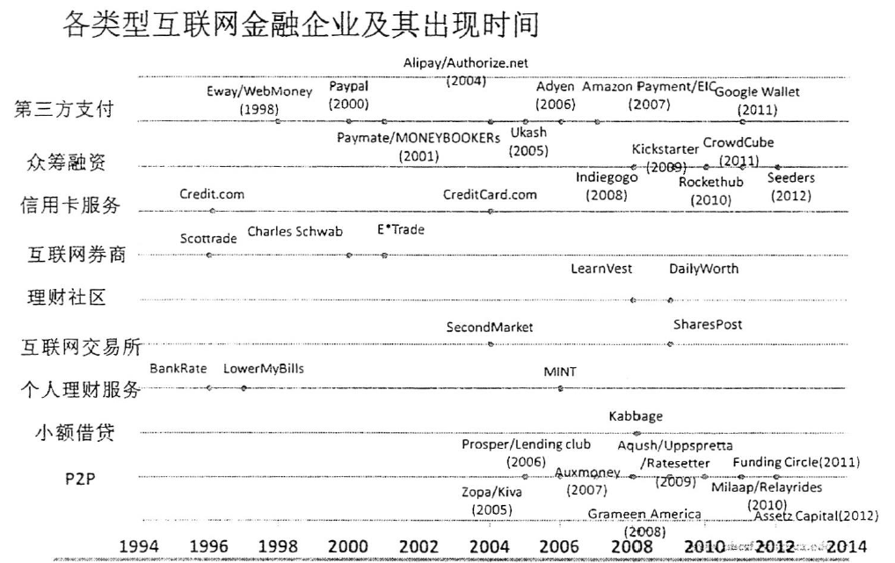

可以看到，小额借贷、P2P出现的时间相对较晚，为什么这么晚才出现这样的商业模式呢？

主要因为其商业模式融合了存、贷、汇三个环节，有相当的复杂性，以四家知名的P2P平台为例：

① Zopa：世界上最早的P2P平台，2004年在英国成立。“Zopa”这个名称的含义是“Zone of possible agreement”，也就是借贷双方有明确的出借和借款需求。平台初期由双方自行定义利率，2013年改为平台根据用户的信用提出利率建议。

② Prosper：成立于2005年的美国的P2P平台，初期也采用借贷双方共同决定利率的方式，2010年改为平台根据用户信用设定利率。

③ Lending Club：成立于2006年的美国P2P平台，从创立开始，商业模式即为平台审核信用和设定利率，目标用户为信用分在660分以上的人群，后期资金端模式从个人对个人的模式，拓展为机构资金，后期机构资金占比较高。Lending Club是最早在美国上市的P2P公司。

④ 宜信宜人贷：宜信2006年在中国成立，当时互联网发展条件还不充分，宜信主要是做线下的个人对个人借贷。2013年，宜信旗下的宜人贷成立，做全流程线上的个人对个人借贷，是平台设定利率的模式。宜人贷在2015年12月，成为中国第一家在美国纽交所上市的金融科技公司。

可以看出，P2P行业早期的商业模式都是借贷双方决定利率，后期出现平台设定利率的模式。这期间的演变值得重视。早期那种由借贷双方自行定价的方式，有很高的风险问题。而由平台来做信用评估，可以解决信息不对称的难题，帮助陌生人之间建立信任，帮助出借人作出有效的评估建议，在风险可控的前提下，P2P的模式才能够实现长期可持续的规模化发展。

中国P2P行业在2013年到2015年期间，经历了野蛮增长，同时有三四千家公司在这个市场上，缺乏专业性和合规性的平台往往只重视短期收益，用非常粗暴的方式竞争。自2015年7月《互联网金融指导意见》发布后，系列监管细则不断出台，在逐渐细化的政策指引下，行业进入规范发展期。



2017年互联网金融监管政策

中国信用贷款行业，在得天独厚的创新环境和数据环境下，迅速发展，领先世界。在2015年宜人贷登陆纽交所后，2017年相继有8家中国金融科技上市



上海交通大学，京北投资，“2017中国互联网金融投融资分析报告”，2018年二月，第五页

经历大浪淘沙，真正有技术实力、运营能力的合规平台开始凸显，如宜人贷、人人贷、陆金服等。

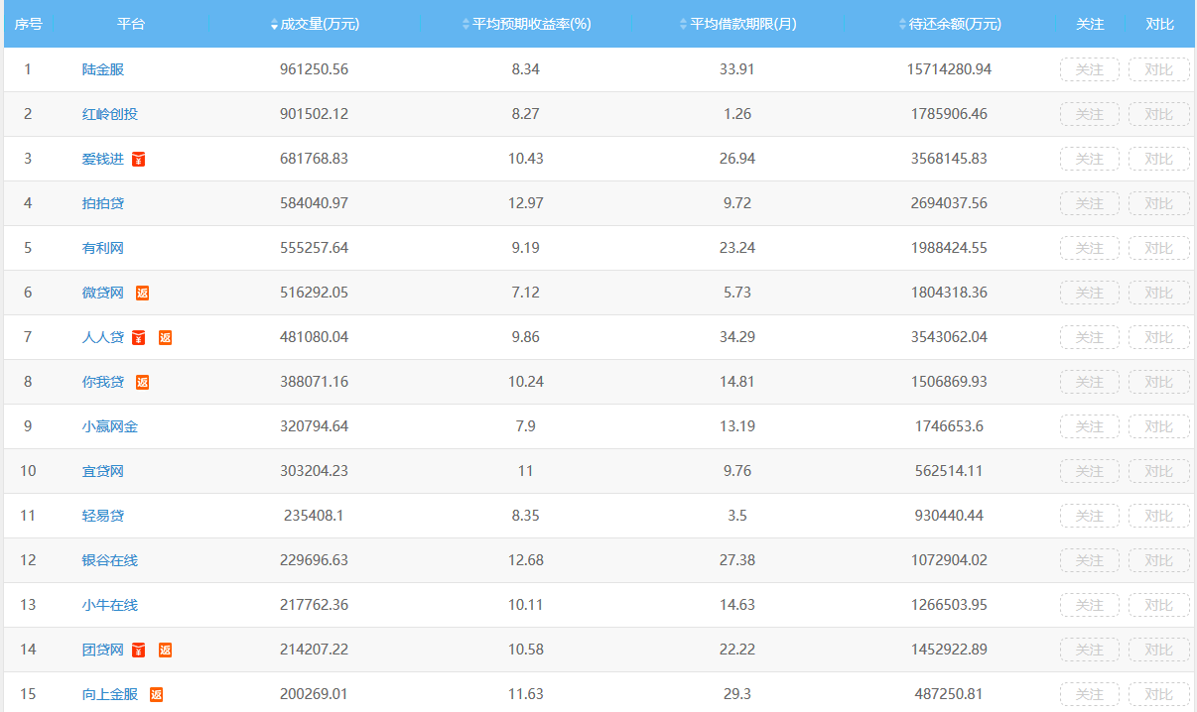

网贷之家2018年5月统计数据

如何考量一个P2P平台的发展水平？要看这几个指标：

待还余额：就是目前正在借出去的金额，这关系着收益，借出去的钱越多，未来利息就越多，收入就越高。

平均借款期限：借款期限越长，可以收到的利息越多。

总投资人数：投资人数少，说明单笔投资金额高，资金来源更稳定。

网贷平台的发展指数也是一个重要的参考，可以预判平台下一步发展潜力。

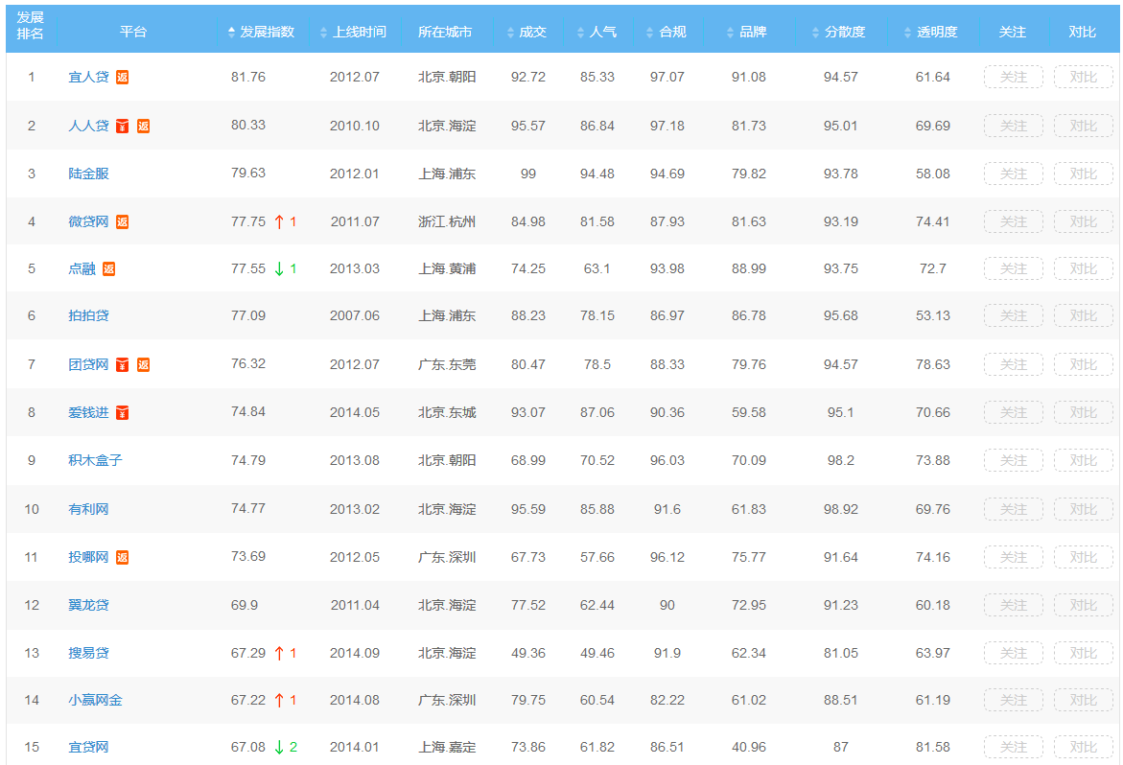

网贷之家2018年5月评级排名

1. **中国信用贷款行业分层**

传统银行机构的信用卡覆盖率和增长率一直较低，由于申请条件和流程限制，无法充分满足更多人的消费信贷需求。根据央行发布的《2018年第一季度支付体系运行总体情况》，截至第一季度末，信用卡和借贷合一卡在用发卡数量共计6.12亿张，人均持有信用卡0.44张，卡均授信额度2.15万元，授信使用率44.17%。对比《2013年支付体系运行总体情况》的数据，截至2013年年末，信用卡累计发卡3.91亿张，人均持有信用卡0.29张，卡均授信额度1.17万元，授信使用率达40.29%。

而网贷行业能够满足未能通过传统金融机构充分享受金融服务的人群。如果把银行信用卡人群定义为Prime（优质）人群，那么网贷行业主要的目标群体是Near Prime（接近优质）人群和Sub-prime（次级）人群。根据人群特点，行业分层如下：

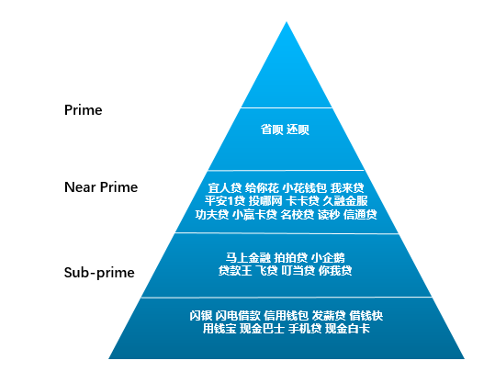

1. **信贷业务流程**

信贷业务流程包含客户获取、信用评估、交易促成和客户服务。信贷业务的线上转型，不仅仅是客户获取渠道线上化，而是全流程线上化，需要全新的金融产品设计、获客、运营、风控、服务策略。

案例分析：宜人贷极速模式

2013年至2014年时期的网贷行业虽然实现了获客线上化，但风控层面仍需一定程度人工介入，信审周期普遍在一周左右。2014年，宜人贷推出大数据信贷服务极速模式，全流程线上操作，实现最快1分钟授信，10分钟批核。

极速模式在用户可感知的前端操作上，分为三步流程：

1. 额度预估：预估额度、预估周期

①信用卡验证或信用报告验证，支持信用报告查询端口

②身份证号码

③信用卡号码

1. 信用资格验证：额度、周期、利率

①消费信息授权

②社交信息授权

1. 绑定银行卡：核实账户真实性和有效性，促成借款

互联网思维要求以用户为中心，求快；而金融要求风险可控，求稳，而且前端用户体验越便捷，中后台系统就要越复杂——在用户更少、更简单的操作输入前提下，要求实现更高效的信审流程，更精准的风险定价、更稳妥的风险把控，这对线上风控系统是非常巨大的挑战。

1. **信贷产品风险**

金融机构面临的风险主要有以下五种：

1. 流动性风险：期限匹配，短存长借有风险
2. 盈利性风险：固定利息贷款在资金成本稳定或下降的情况下才可以盈利
3. 信用风险：借款人的还款能力和还款意愿
4. 操作风险：内部欺诈、外部欺诈、系统故障、流程管理、不可抗力
5. 政策风险：监管细则不断变化

线上信用评估不能照搬线下传统模式，因为场景、人群、数据获取方式、数据维度、数据深度和信用评估机制不同。新兴的线上信贷平台还面临着尚未接入央行征信系统，多头借贷风险高的挑战。

2016年，中国互联网金融协会成立了信用信息共享平台，目标打通线上线下、新型金融与传统金融的信息壁垒，建立风险信息共享机制，打破“信息孤岛”局面，为行业的风险控制提供有效支持，减少行业信息不对称的问题。据中国互联网金融协会公告显示，截至2018年3月15日，接入互联网金融信用信息共享平台的机构已有100多家，收录自然人借款客户4000多万个，借款账户9000多万个，入库记录3.6亿多条，基本实现了对开展个人负债业务的P2P网络借贷、网络小贷、消费金融等会员机构的全覆盖。

1. **信贷产品设计**

金融产品设计需要考虑16个不同方面：包括市场空间、创新产品、商业目标、关键条件、市场份额、管理机构、资金来源、风险水平、欺诈把控、账户管理、合法合规、催收策略、逾期结算、坏账处理、流程清单、盈利能力。

不同层面的因素是彼此交织和影响的，例如：推出新产品前，首先要对市场进行调研分析，抓住市场痛点；对业务要设立明确的商业目标，确认诉求是为了直接带来业务转化，实现盈利；还是提升获客能力和用户粘性；把控风险和收益的平衡，科学定价，合理运营；资金来源是个人还是机构，是否拓展多元化资金接入，接入哪些类型机构，产品系统是否支持；不同地域监管政策可能的变化；符合线上业务规模快速扩张的催收策略……

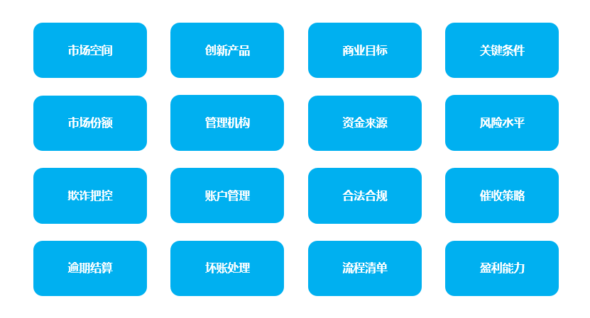

1. **在线信用产品的发展和特色**

传统的信用中介模式，主要基于央行的征信数据及银行体系内的数据，通过人工审核来完成，受限于地理位置和对申请资料的要求，服务很难触达到更广阔的人群，在信用评估的精准度和效率上也很难充分匹配申请者的需求。

而以数据为核心的信用中介，在数据科学发展的驱动下，可以利用人工智能等技术对多渠道、多维度的信息、数据源进行数据聚合、挖掘、交叉验证、模型建设，从碎片化、非结构化的数据中，提取出能够验证信用水平的信息，能够更加高效地完成身份识别，更精准地构建人群画像，对个人信用作出更精准和高效的判断。

在身份识别方面，基于人工神经网络深度学习的生物识别技术已经成熟应用在新型和传统金融机构当中，通过人脸识别、声纹识别、虹膜识别、指纹识别等方式，有效提升身份识别效率，降低身份欺诈风险，并在服务前端提升了用户体验。

在信用评估方面，金融科技能够帮助缺乏足够信贷数据等强金融属性数据的借款人群，通过分析用户授权的消费数据、地理位置信息和其他行为数据等，结合第三方数据、公开数据以及借贷平台自身积累的风控数据等多数据源的多维度信息，能够交叉验证信用水平，降低欺诈风险，构建差异化的风控模型，作出更加科学的信用评级和风险定价。

在贷后管理方面，大数据技术能够支持实时的风险表现分析，通过违约信息排查和监测预警及时跟踪违约风险。

互联网每天都生成海量用户数据，搜索、推荐模型需要持续频繁地优化，自迭代频次比金融领域更快、更准确，通过机器学习可以解决模型人工迭代慢的问题。在金融风险管理中，通过对模型特征性能、借贷群体和业务反馈等多方面的监控，机器学习模型能有效地快速自迭代。

国务院在2017年发布的《新一代人工智能发展规划》中，将智能金融作为加快产业智能化升级的一部分：建立金融大数据系统，提升金融多媒体数据处理与理解能力。创新智能金融产品和服务，发展金融新业态。建立金融风险智能预警与防控系统。